Teste de Avaliação 4 Físico-Química – 7.° Ano

Escola
Data – –

Nome N.º Turma

Professor Classificação

1. O Sistema Solar é constituído, para além do Sol e dos planetas, por outros objetos celestes.

1.1. Classifica de verdadeira (V) ou falsa (F) cada uma das seguintes afirmações:

(A) O Sol contém a maior parte da massa total do Sistema Solar.

(B) No núcleo do Sol ocorrem reações nucleares, libertando-se energia que faz com que o
Sol brilhe.

(C) Os planetas orbitam em diferentes sentidos à volta do Sol e em órbitas que estão no mesmo plano.

(D) Há planetas do Sistema Solar que não têm movimento de rotação.

(E) Os asteroides e os cometas são objetos celestes que visitam por vezes o nosso Sistema
Solar; não fazem parte dele.

1.2. Na tabela seguinte, apresentam-se os diâmetros e os períodos de translação de quatro planetas do sistema solar.

Planeta | Diâmetro (km) | Período de translação  (anos terrestres)
Mercúrio | 4 880 | 0,2
Terra | 12 756 | 1
Júpiter | 142 984 | 12
Saturno | 120 536 | 30

1.2.1. Qual dos planetas apresentados na tabela dá maior número de voltas em torno do Sol durante um ano terrestre?
Justifica a tua resposta.

1.2.2. Fez-se um modelo do Sistema Solar à escala, no qual se representou a Terra por uma esfera com 2,0 cm de diâmetro.
Calcula, utilizando a mesma escala, o diâmetro da esfera que representa Saturno. Apresenta os cálculos efetuados e o resultado em centímetros, com uma casa decimal.

2. Lê com atenção o seguinte texto:

“Plutão é um planeta anão que se encontra, habitualmente, mais distante do Sol do que os planetas principais; a sua distância ao Sol é cerca de quarenta vezes maior do que a distância da Terra ao Sol. Por vezes, a sua órbita atravessa a de Neptuno por um período aproximado de 20 anos e, então, Neptuno passa a ser o planeta mais afastado do Sol. Uma das características mais extraordinárias é o facto de a sua órbita ser muito excêntrica e de possuir uma lua gigante, com cerca de metade do tamanho de Plutão – Caronte.”

2.1. Qual é a unidade mais adequada para medir a distância da Terra ao Sol?

2.2. Qual é, aproximadamente, o valor da distância da Terra ao Sol, expressa nessa unidade?

2.3. Indica, justificando, o valor aproximado da distância de Plutão ao Sol, em unidades astronómicas.

3. Indica a opção que completa corretamente cada uma das seguintes frases:

3.1. A Estrela Polar pertence à constelação da...
(A) Ursa Maior (B) Ursa Menor (C) Cassiopeia

3.2. O movimento diurno do Sol de este para oeste chama-se aparente porque...
(A) o Sol aparece e desaparece todos os dias no horizonte.
(B) o Sol parece mover-se à volta da Terra uma vez que a Terra se move à volta do Sol de oeste para este.
(C) o Sol parece mover-se à volta da Terra uma vez que a Terra roda sobre o seu eixo de oeste para este.

3.3. As estações do ano são…
(A) apenas consequência da inclinação do eixo da Terra.
(B) comuns aos dois hemisférios simultaneamente.
(C) consequência do movimento de translação da Terra e da inclinação do seu eixo de rotação.

3.4. Se em Portugal for verão, sabemos que …
(A) em França é inverno.
(B) em França é primavera.
(C) em França é verão.

4. A bússola pode ser utilizada por nós para nos orientarmos, quer de dia quer de noite. Mas, se não tivermos uma bússola, como é que nos podemos orientar:

4.1. durante o dia? Explica.

4.2. durante a noite? Explica.

5. Na figura podes ver a inclinação dos raios solares relativamente à perpendicular à superfície da
Terra, na Região Oeste da Península Ibérica, em dezembro e em junho, e à mesma hora do dia.
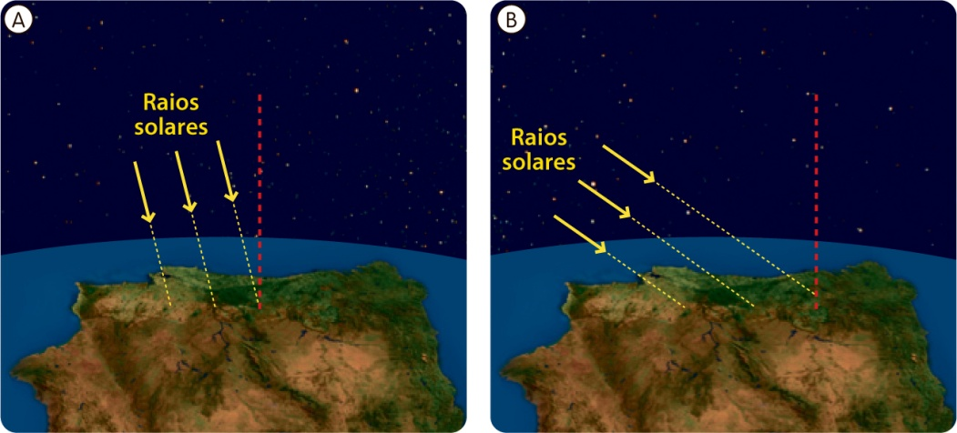
A B

Raios
solares Raios
solares

5.1. Associa a cada uma das figuras o respetivo mês, justificando.

5.2. Certamente já ouviste dizer que “no inverno o Sol anda mais baixo”. Como explica, então, que os dias de inverno sejam mais frios que os dias de verão?

6. Os retângulos (A), (B), (C) e (D) dizem respeito às estações do ano.
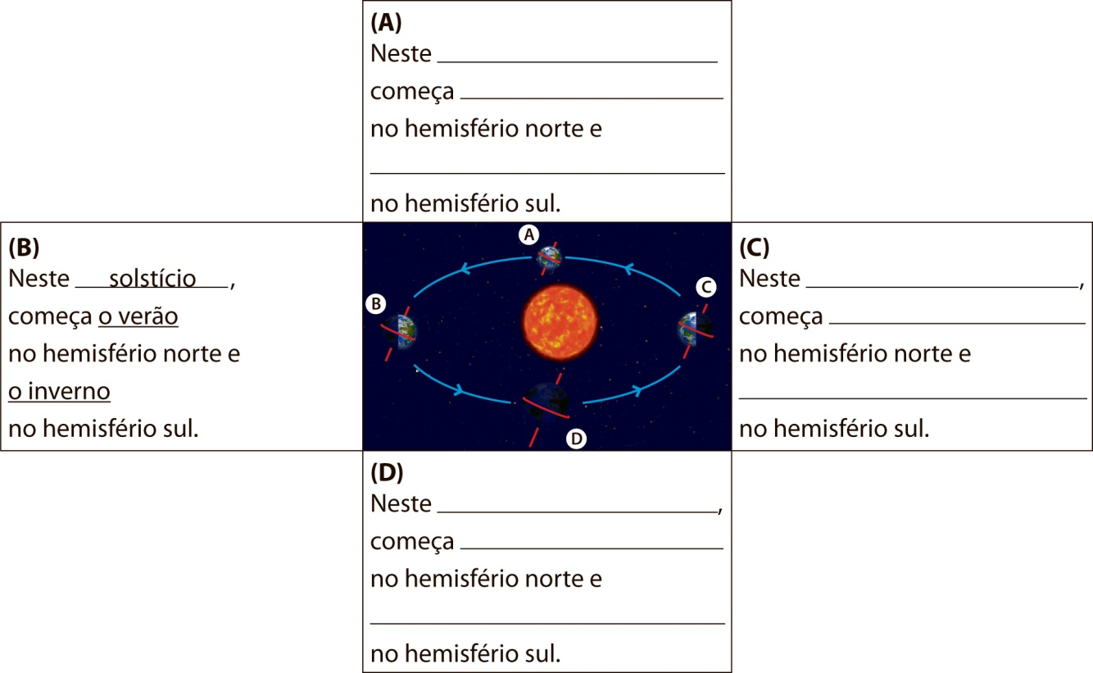

6.1. Por analogia com a legenda do retângulo (B), que se relaciona com a figura central, completa a legenda dos retângulos (A), (C) e (D).

6.2. No hemisfério norte, em que estação do ano os dias são maiores do que as noites, tornando-se de dia para dia mais pequenos?

6.3. Indica a opção que completa corretamente cada uma das seguintes frases:

6.3.1. No hemisfério norte, o dia mais longo do ano ocorre…

(A) No solstício de verão

(B) No solstício de inverno

(C) No equinócio da primavera

(D) No equinócio do outono

6.3.2. No hemisfério sul, o dia mais longo do ano ocorre…

(A) No solstício de verão

(B) No solstício de inverno

(C) No equinócio da primavera

(D) No equinócio do outono

FIM

Cotações
1.1 | 1.2.1. | 1.2.2. | 2.1. | 2.2. | 2.3. | 3.1. | 3.2. | 3.3. | 3.4. | 4.1. | 4.2. | 5.1. | 5.2. | 6.1. | 6.2. | 6.3.1. | 6.3.2. | Total (pontos)
6 | 6 | 6 | 4 | 4 | 6 | 4 | 4 | 4 | 4 | 6 | 6 | 8 | 8 | 12 | 4 | 4 | 4 | 100

